Załącznik Nr 1 do zapytania ofertowego WIZ.271.2.111.2023.
Zakres rzeczowy robót.

Wykonanie remontu sanitariatu nauczycielskiego na I piętrze budynku Przedszkola Miejskiego nr 10 przy ul. Monte Cassino 24-25 w Świnoujściu.

- demontaż urządzeń sanitarnych – miska ustępowa z płuczką, umywalka z syfonem umywalkowym,
- rozbiórka drzwi zewnętrznych i wewnętrznych z ościeżnicą,
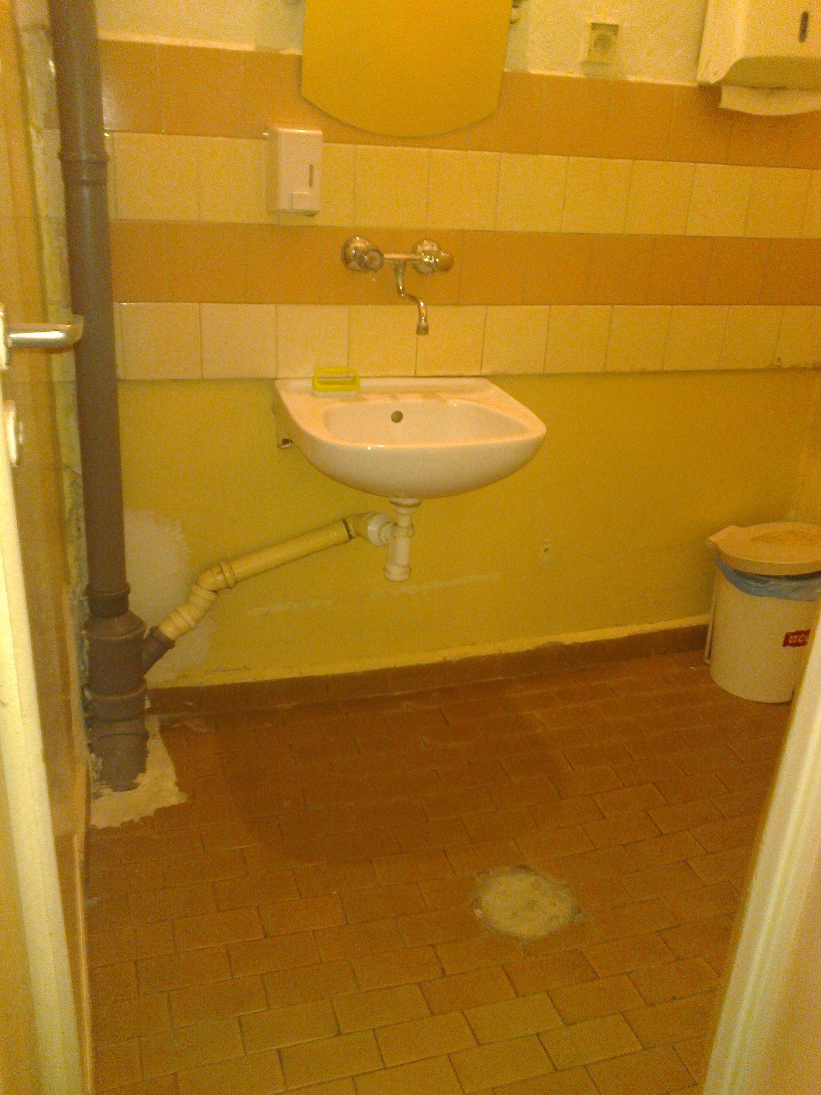

Fot.1. Sanitariat do remontu.

- wymiana podejścia kanalizacyjnego pcv do miski ustępowej oraz do umywalki, (pion kanalizacyjny do zabudowy płytą GK),
- montaż nowej instalacji wody ciepłej i zimnej z podejściami do umywalki i płuczki,
- montaż nowych drzwi wewnętrznych wraz z ościeżnicą do pomieszczenia wc. Skrzydło drzwiowe łazienkowe prawe, pełne z kratką lub tulejami nawiewnymi w pasie dolnym, klamką z zamkiem i szyldem, drzwi w okleinie np. olcha, ościeżnica stalowa lub drewniana,
- położenie płytek glazurowanych na wysokość ościeżnicy drzwiowej (2,05m). Płytki glazurowane kładzione na klej, gatunek I, wymiary, kolor glazury i kolor spoiny do uzgodnienia z Zamawiającym.
- ściany powyżej glazury oraz sufity malowane farbą emulsyjną na biało z wcześniejszym przygotowaniem powierzchni do malowania i gruntowaniem (gładź szpachlowa nie gorsza niż Gipsar grubości min. 3mm),
- położenie nowej posadzki z płytek terakotowych w kolorystyce uzgodnionej z Zamawiającym, płytki I klasy jakości, antypoślizgowe.

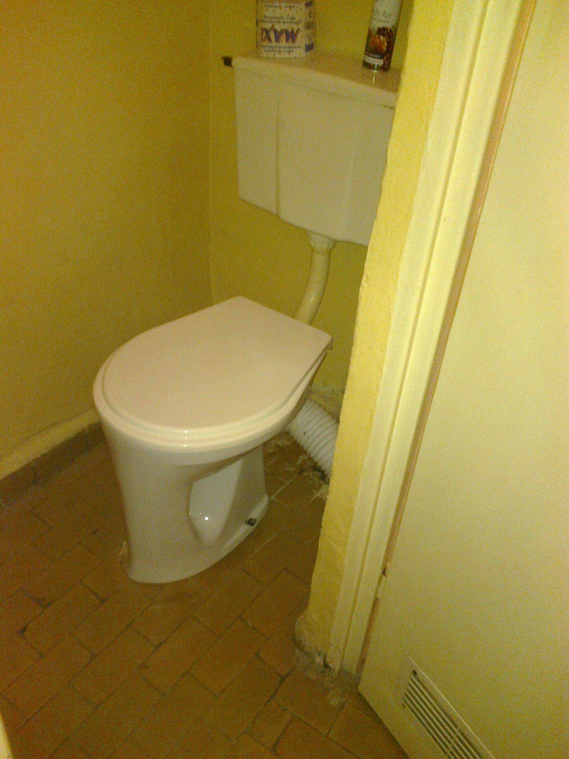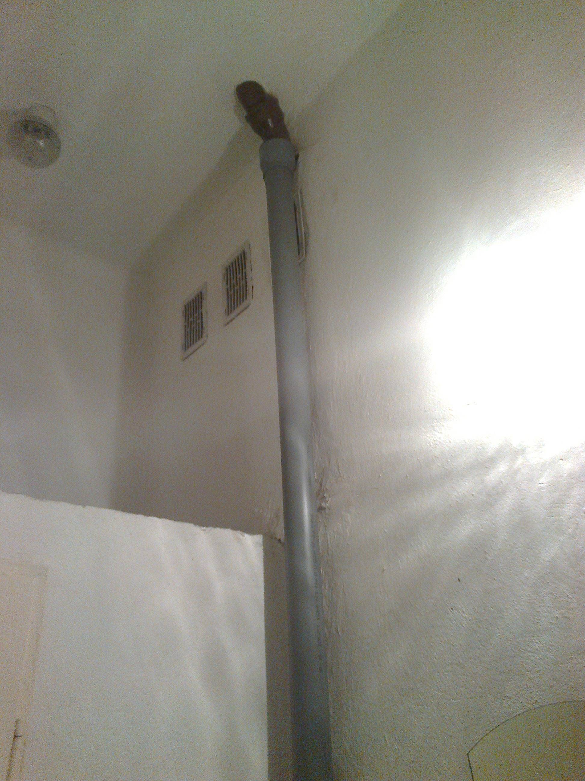
Fot. 2,3. Widok pomieszczenia sanitarnego.

- montaż nowej miski ustępowej wiszącej wraz z płuczką w systemie Geberit,
- montaż nowej umywalki szer. 50 cm wraz z baterią umywalkową stojącą z mieszaczem typu EKO, oraz estetycznym syfonem umywalkowym nierdzewnym,
- wymiana kratek wentylacyjnych na nowe nierdzewne,

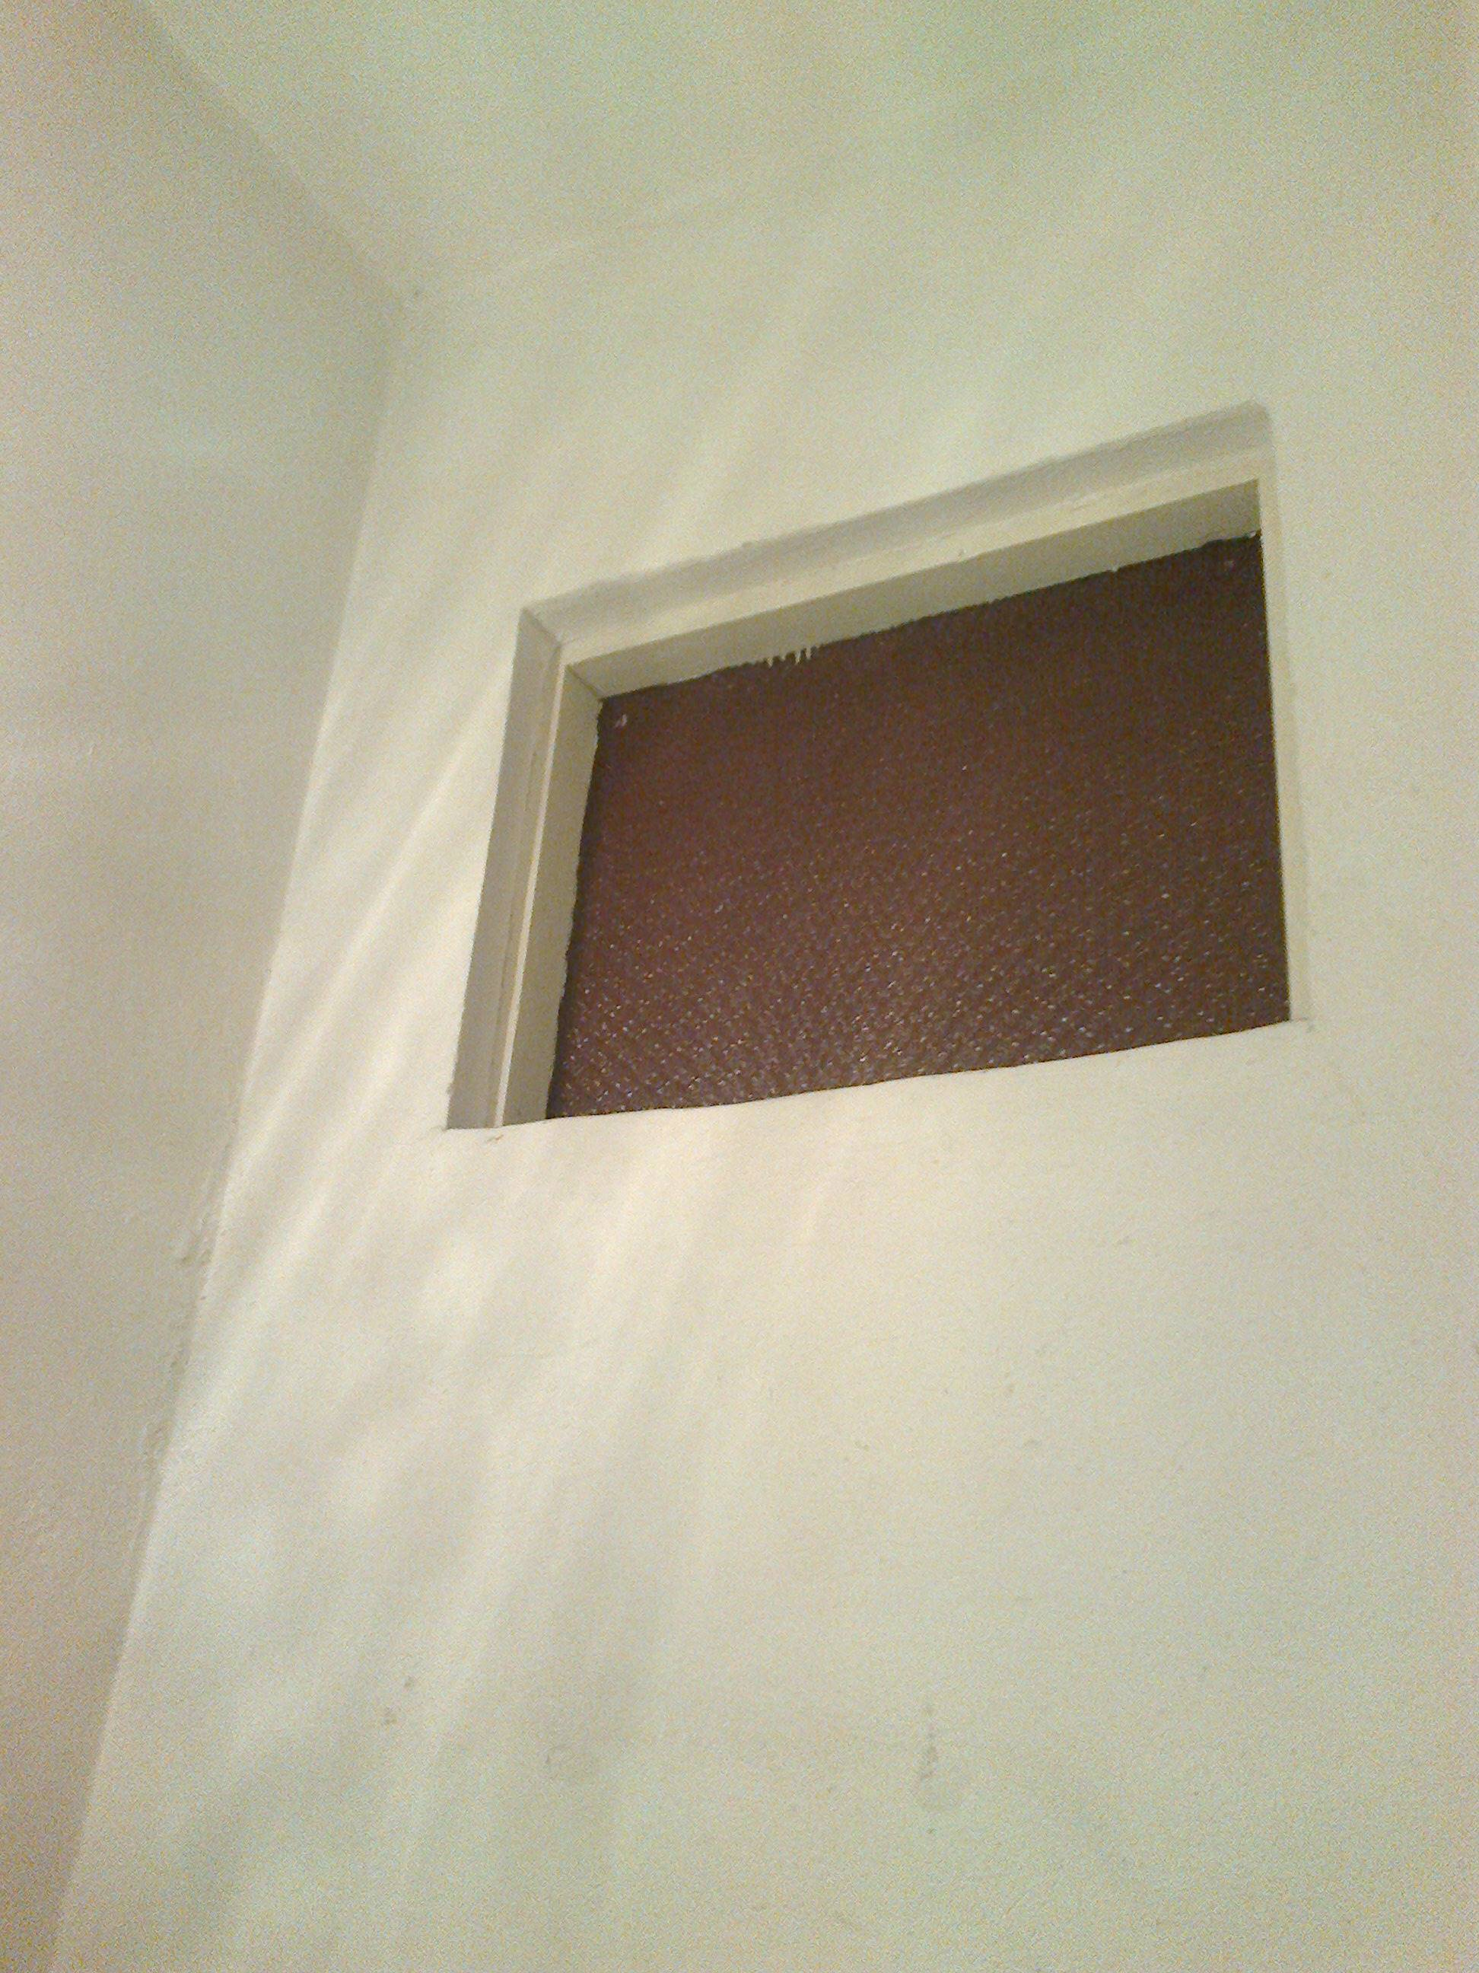
Fot. 4. Otwór do zamurowania.

- wymiana instalacji elektrycznej: wpust oświetleniowy – kinkiet(przewód YDYp4x1,5)
Kinkiet techniczny uderzenioodporny, podstawa i klosz wykonane z policarbonalu w kolorze białym, elektroniczny układ zapłonowy do świetlówek 1x28W, IP54,
plafoniera techniczna uderzenioodporna również z policarbonalu w kolorze białym taki sam układ zapłonowy jak przy kinkiecie.
Wymiana drzwi wejściowych z korytarza. Skrzydło drzwiowe łazienkowe lewe, pełne z kratką lub tulejami nawiewnymi w pasie dolnym, klamką z zamkiem i szyldem, drzwi w okleinie np. olcha, ościeżnica stalowa lub drewniana,
- zamurowanie otworu w ścianie pomiędzy sanitariatem a pom. gosp. Z położeniem tynku i pomalowaniem jak ściany.

Powierzchnia sanitariatu: 3,90 m2, h= 2,75m

Dodatkowo na części strychowej należy istniejące rury „spiro” wentylacji grawitacyjnej wyprowadzić ponad dach w następujący sposób:
W części strychowej od poziomu posadzki włączyć się 3 rurami „spiro” do czwórnika wentylacyjnego ocynkowanego 45º fi 200 x 3 x 125 od ww. czwórnika rurę fi 200 ocynkowaną wyprowadzić ponad dach płaski kryty papą zakańczając ją 50 cm ponad dachem nasadą obrotową kulistą tej samej średnicy. Miejsce przejścia rury przez poszycie dachu zabezpieczyć kołnierzem bitumicznym.

Całość robót powinna być wykonana zgodnie z obowiązującymi warunkami technicznymi i sztuką budowlaną. Prace powinny być realizowane pod nadzorem osoby posiadającej wiedzę i doświadczenie w zakresie robót budowlano -remontowych.
Cena ofertowa winna uwzględniać wszelkie koszty niezbędne do wykonania zamówienia.

Zaleca się aby Wykonawca przed złożeniem oferty dokonali oględzin łazienki do remontu. W celu dokonania oględzin w/w. obiektu oraz omówienia szczegółowego zakresu prac należy kontaktować się z Leszkiem Kozłowskim - inspektorem Wydziału Infrastruktury i Zieleni Miejskiej, pokój nr 316 ; tel. 91-321-45-74 lub bezpośrednio z Dyrektorem Przedszkola tel. 91/3274780.

